**АКТ**

**Результатов восстановления посадочных мест насоса полимерными материалами.**

(МР Магистральный, г. Донецк ул. Заварзина 1А)

10.02.2017г. после ремонта - замены вала и подшипников и 24.03.2017г. для контроля было проведено вибрационное обследование сетевого насоса № 47 Д 1250/125.

Оценка технического состояния проводилась путём измерения уровня вибрации и сравнения с нормативными значениями, регламентированными ГОСТ ИСО 10816-1-97 «Вибрация. Контроль состояния машин по результатам измерений вибрации на невращающихся частях» и ГОСТ 20815-93 «Машины электрические вращающиеся. Механическая вибрация некоторых видов машин с высотой оси вращения 56 мм и выше. Измерение, оценка и допустимые значения».

Значения виброскорости, определяющие границы состояний:

* до 4,5 мм/с – функционирование без ограничения сроков;
* 4,5…7,1 мм/с – функционирование в ограниченном периоде времени;
* свыше 7,1 мм/с – возможны повреждения машины.

Измерения параметров вибрации проводилось в вертикальном, горизонтальном и осевом направлениях, при помощи анализатора вибрации 795М107 и пьезоэлектрического датчика С11. Крепление датчика осуществлялось при помощи магнита. Выполнены измерения общих параметров и частотной формы вибрационного сигнала. Контролируемый частотный диапазон 10…1000 Гц и 10…5000 Гц. Измерение вибрации насосов выполнено в контрольных точках: 1 – свободный подшипник двигателя; 2 – подшипник двигателя от муфты; 3 – подшипник приводной стороны вала насоса; 4 – подшипник холостой стороны вала насоса.

|  |
| --- |
|  |

Рисунок 1 - Расположение точек измерения вибрации насоса

**Сетевой насос № 47 Д 1250/125 (630кВт)**

На рабочем ходу 10.02.2017г. проведено измерение параметров вибрации для определения состояния насоса и подшипниковых опор механизма. Результаты измерений:

|  |  |  |  |
| --- | --- | --- | --- |
| Точка  измерения | Среднеквадратичное значение виброскорости  (мм/с), для направлений измерения,  частотный диапазон 10…1000 Гц | | |
| Вертикальное | Горизонтальное | Осевое |
| 1 | 2,8 (2,2) | 11,8 (8,9) | 22,6 (5,9) |
| 2 | 5,8 (2,1) | 9,6 (7,9) | 17,4 (4,0) |
| 3 | 6,9 (10,9) | 12,8 (12,4) | 19,6 (11,2) |
| 4 | 11,6 (7,9) | 7,9 (4,5) | 9,8 (7,4) |

Примечание: в скобках значения от 22 марта 2017 года.

**Выводы и рекомендации:**

1. Состояние насоса – аварийное – рекомендуется прекратить эксплуатацию.

2. Возможные неисправности: дисбаланс рабочего колеса насоса, зажатые или перекошенные подшипники в результате овальности посадочных мест, изгиб вала насоса, нарушение соосности подшипников, нарушение компенсирующих свойств соединительной муфты.

3. Рекомендуется: подготовиться к замене подшипников, восстановлению посадочных мест подшипников, замене соединительной муфты и восстановлению её компенсирующих свойств.

**09.10.2017г.** после проверки вала на изгиб и замены подшипников насоса, с целью повышения качества ремонта, было принято решение провести восстановление посадочных мест насоса с помощью полимерных материалов.

**Проверка радиального биения вала:**

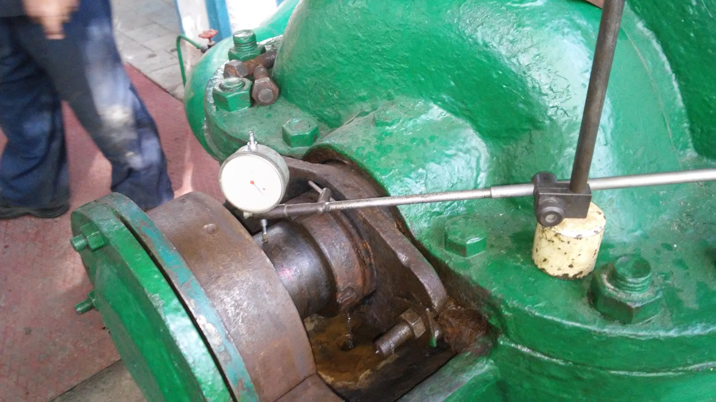

**На начало выполнения работ износ по посадочным местам составлял:**

**Подшипник со стороны муфты** **Задний подшипник**

1,75 0,1

0,5 0,75 0,55 0,2

0,05 0,1 0,2 0,1

0,00 0,05

**Неравномерный износ задней крышки корпуса подшипника:**

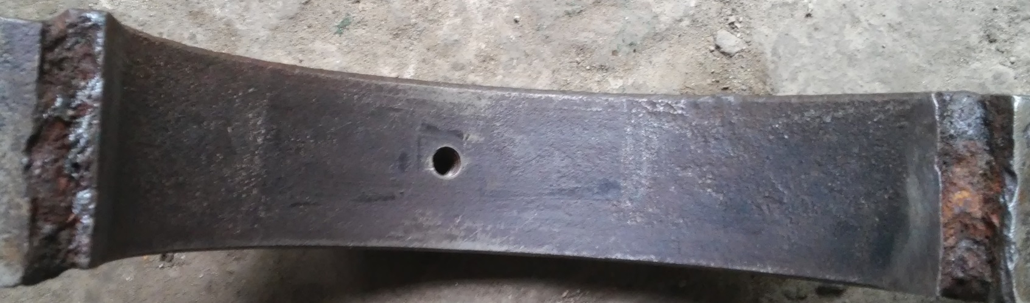

**Ремонтный состав наносился с избытком, с целью компенсации неравномерных зазоров:**

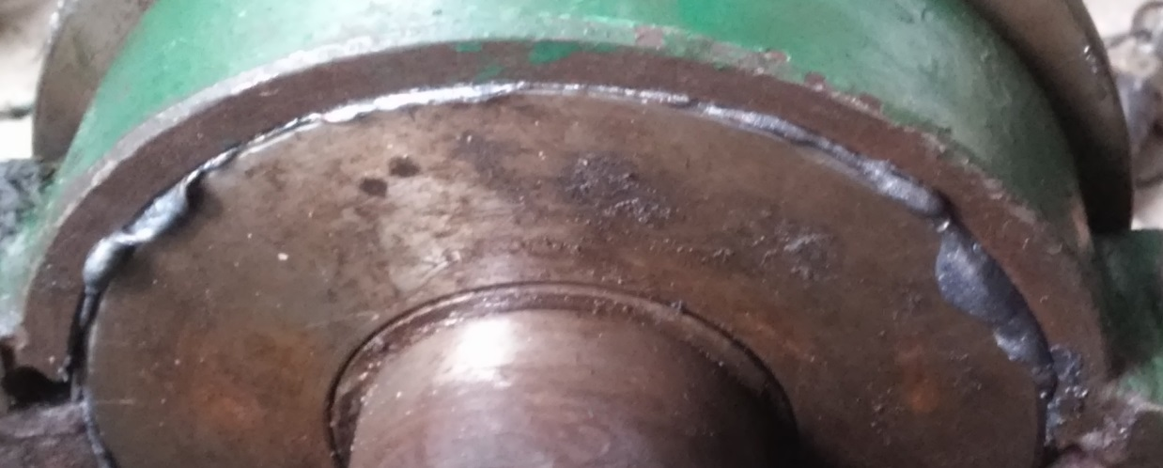

**Излишки материала были удалены:**

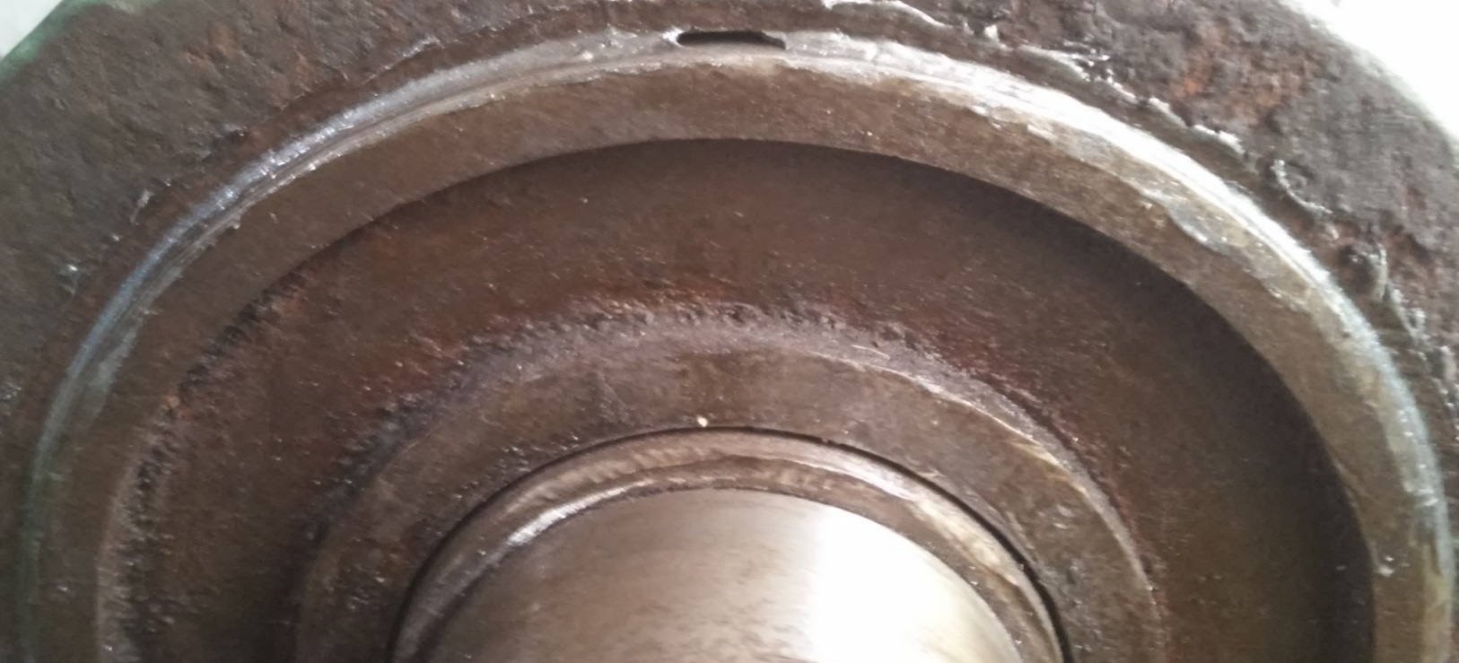

11.10.2017г. был осуществлен запуск насоса на «сухую» для определения качества выполненных работ и определения наличия или отсутствия дисбаланса рабочего колеса.

**Результаты измерений:**

|  |  |  |  |  |
| --- | --- | --- | --- | --- |
| Точка  измерения | Среднеквадратичное значение виброскорости  (мм/с), для направлений измерения,  частотный диапазон 10…1000 Гц | | | Виброускорение  аскз/апик, м/с2  частотный диапазон 10…5000 Гц |
| Вертикальное | Горизонтальное | Осевое |
| 1 | 1,2 | 2,1 | 1,4 | 10,4/32 |
| 2 | 1,2 | 1,8 | 1,6 | **37,7/152** |
| 3 | 1,4 | 2,1 | 2,8 | 8,1/35 |
| 4 | 2,5 | 2,4 | 2,6 | 9,2/31 |

**Выводы и рекомендации:**

1. Состояние двигателя и насоса – удовлетворительное.
2. Возможные неисправности: нарушение режима смазывания в подшипнике двигателя от муфты.
3. Рекомендации: провести дополнительное смазывание подшипника двигателя от муфты, собрать насос и провести пробный запуск с контролем параметров вибрации.